**Soal Prioritas 1**

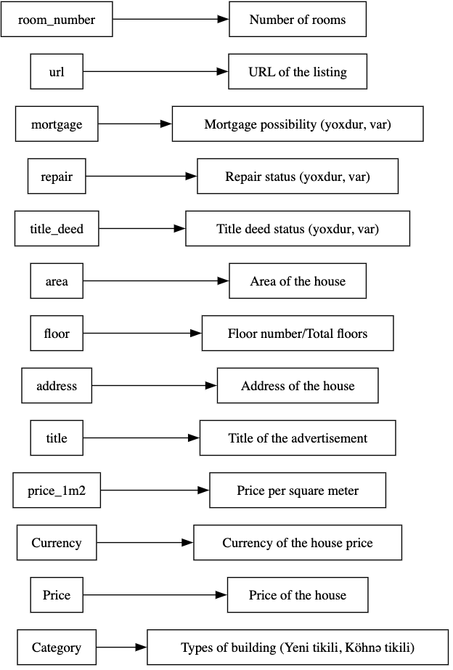

1. Analisis dan Transformasi Data Listing Rumah:
2. Normalisasi Data: Normalisasi harga rumah dan harga per meter persegi menggunakan teknik Min-Max.

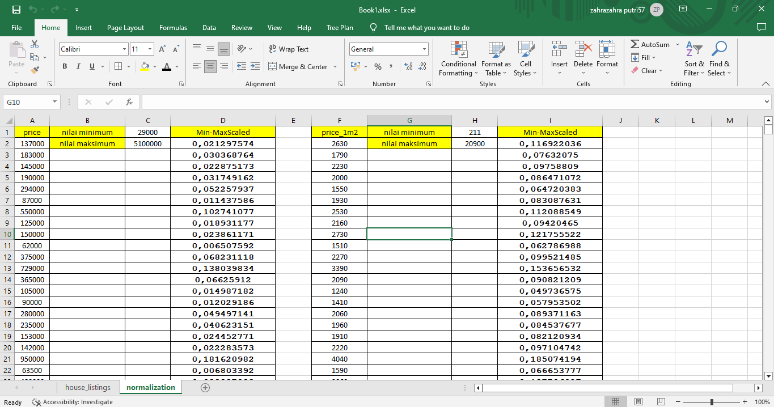

1. Encoding Data Kategorikal: Terapkan one-hot encoding pada kolom 'Category', 'title_deed', 'repair', dan 'mortgage'.
2. Aggregasi Data: Hitung rata-rata, median, dan modus dari harga rumah berdasarkan jumlah kamar dan tipe bangunan.

**Soal Prioritas 2**

1. Mengatasi Tantangan Transformasi Data:
2. Mengelola Nilai yang Hilang: Identifikasi dan imputasi nilai yang hilang pada kolom 'area' dan 'floor'. Mengatasi Outlier:
3. Gunakan metode IQR untuk mengidentifikasi dan menangani outlier pada harga rumah.
4. Menjaga Integritas Data: Verifikasi dan validasi keakuratan data pada kolom 'address' dan 'url'.